Hình 1 – Diễn biến chỉ số giá tiêu dùng năm 2022 so với năm 2021
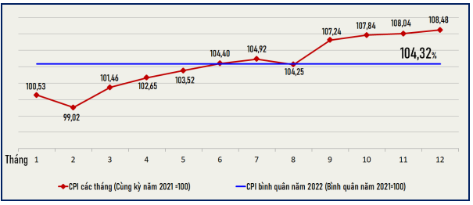

Hình 2 – Diễn biến chỉ số giá tiêu dùng năm 2023 so với năm 2022
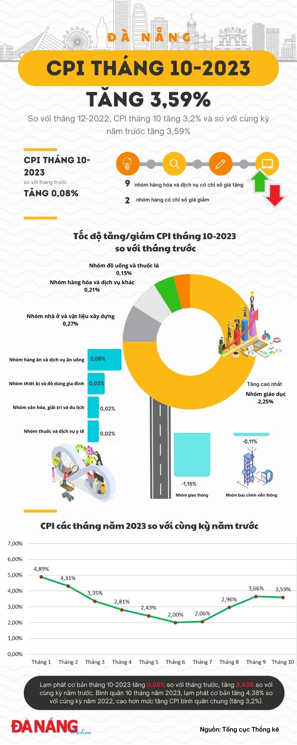
Hình 3 – Diễn biến chỉ số giá tiêu dùng năm 08/2024 so với cùng kỳ năm 2023
